
Rubrica |  | Fls.
Classif. | PA | _ N°.

PREFEITURA DE GUARULHOS
SECRETARIA DE EDUCAÇÃO
TERMO DE APOSTILAMENTO N° 02
AO TERMO DE COLABORAÇÃO N° 000324/2020-SESE03-RPP
MODALIDADE: EDUCAÇÃO BÁSICA / EDUCAÇÃO INFANTIL - CRECHE TERMO DE COLABORAÇÃO N° 000324/2020-SESE03-RPP
TERMO DE APOSTILAMENTO N° 02-000324/2020-SESE03-RPP
PROCESSO ADMINISTRATIVO: 90.990/2019
PARTICIPES: Município de Guarulhos e ONG - Instituto Cultural Olhando Por Nós - ICON
FINALIDADE DO TERMO DE APOSTILAMENTO: Reajuste da locação do imóvel onde está instalada a unidade escolar, no exercício de 2022, após período anterior de vigência do valor da locação.
O Secretário de Educação - Alex Viterale de Sousa, promove o presente TERMO DE APOSTILAMENTO a fim de fazer constar no Termo de Colaboração n° 000324/2020-SESE03-RPP, o que segue:
Art Iº - As cláusulas e subcláusulas adiante passam a vigorar com a seguinte redação: (...)
  - VALOR MENSAL PARA CUSTEAR LOCAÇÃO: R$9.302,93 (nove mil, trezentos e dois reais e noventa e tres centavos) + VALOR DO IPTU R$188,08 (cento e oitenta e oito reais e oito centavos) - (em PARCELAS).
(...)
  - VALOR DO TERMO DE COLABORAÇÃO: RS 5.919.502,13 (cinco milhões, novecentos e dezenove mil, quinhentos e dois reais e treze centavos).
(...)
  - Dotação Orçamentaria:
Os recursos financeiros encontram-se respaldo no orçamento anual, nos termos confirmados pelo Ordenador da Despesa, onerando-se as seguintes dotações orçamentárias:
N° 1533-0810.1236500052.032.01.2100000.335043.005
N° 1480-0810.1236500062.035.01.2100000.335039.005
N° 1482-0810.1236500062.035.01.2100000.445039.005
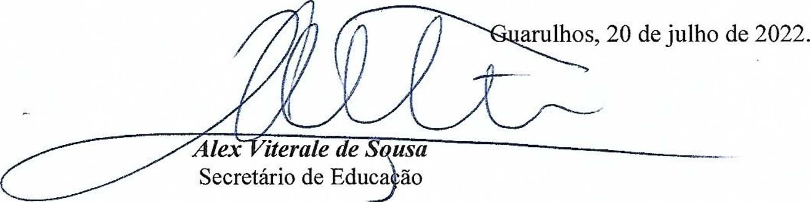
Art 2º - Permanecem inalteradas as demais cláusulas e subcláusulas
Rubrica |  | Fls.
Classif. | PA


ANEXO RP-09 - REPASSES AO TERCEIRO SETOR - TERMO DE CIÊNCIA E DE
NOTIFICAÇÃO - TERMO DE COLABORAÇÃO/FOMENTO
ÓRGÃO/ENTIDADE PÚBLICO (A): Município de Guarulhos / Secretaria da Educação
ORGANIZAÇÃO DA SOCIEDADE CIVIL PARCEIRA: ONG INSTITUTO CULTURAL

OLHANDO POR NÓS - ICON
TERMO DE COLABORAÇÃO/FOMENTO N° (DE ORIGEM): 000324/2020-SESE03-RPP
OBJETO: Colaboração Técnica e Financeira visando disciplinar os esforços conjuntos a serem realizados pelo Município e pela Instituição, para o desenvolvimento complementar da educação pública e gratuita prestada pela Rede Municipal de Guarulhos, na modalidade Educação Básica / Educação Infantil - Creche.
VALOR TOTAL DO AJUSTE: R$ 5.919.502,13
VIGÊNCIA: até 11 de março de 2025.
Pelo presente TERMO, nós, abaixo identificados:
- Estamos CIENTES de que:
- o ajuste acima referido e seus aditamentos / o processo de prestação de contas, estará(ão) sujeito(s) a análise e julgamento pelo Tribunal de Contas do Estado de São Paulo, cujo trâmite processual ocorrerá pelo sistema eletrónico;
- poderemos ter acesso ao processo, tendo vista e extraindo cópias das manifestações de interesse, Despachos e Decisões, mediante regular cadastramento no Sistema de Processo Eletrónico, conforme dados abaixo indicados, em consonância com o estabelecido na Resolução n° 01/2011 do TCESP;
- além de disponíveis no processo eletrónico, todos os Despachos e Decisões que vierem a ser tomados, relativamente ao aludido processo, serão publicados no Diário Oficial do Estado, Caderno do Poder Legislativo, parte do Tribunal de Contas do Estado de São Paulo, em conformidade com o artigo 90 da Lei Complementar n° 709, de 14 de janeiro de 1993, iniciando-se, a partir de então, a contagem dos prazos processuais, conforme regras do Código de Processo Civil;
- as informações pessoais do(s) responsável(is) pelo órgão concessor e entidade beneficiária, estão cadastradas no módulo eletrónico do “Cadastro Corporativo TCESP - CadTCESP”, nos termos previstos no Artigo 2º das Instruções n°01/2020, conforme “Declaração(ões) de Atualização Cadastral” anexa (s);


Rubrica | Fls.
Classif. | PA | _ N°.

- Damo-nos por NOTIFICADOS para:
- O acompanhamento dos atos do processo até seu julgamento final e consequente publicação;
- Se for o caso e de nosso interesse, nos prazos e nas formas legais e regimentais, exercer o direito de defesa, interpor recursos e o que mais couber.
LOCAL e DATA: Guarulhos, 20 de julho de 2022.

AUTORIDADE MÁXIMA DO ÓRGÃO PÚBLICO PARCEIRO:
Nome: Gustavo Henric Costa
Cargo: Prefeito
CPF: 313.006.468-02

ORDENADOR DE DESPESA DO ÓRGÃO PÚBLICO PARCEIRO:
Nome: Alex Viterate de Sousa
Cargo: Secretário de Educação
CPF: 373.406.318-36

AUTORIDADE MÁXIMA DA ENTIDADE BENEFICIÁRIA:
Nome: Érica Santos de Oliveira
Cargo: Presidente
CPF: 475.180.848-64

Responsáveis que assinaram o ajuste e/ou Parecer Conclusivo: PELO ÓRGÃO PÚBLICO PARCEIRO:
Nome: Alex Viterale de Sousa Cargo: Secretário de Educação CPF: 373.406.318-36 Assinatura:
Responsáveis-quCassinaram o ajuste e/jgu prestação de contas:

PELA ENTIDADE PARCEIRA:
Nome: Érica Santos de Oliveira
Cargo: Presidente
CPF: 475.180.848-64
Assinatura:

